Angular Kurs Blog

Building a Blog App in Angular
Course-end Project 1
Description
Project objective:
Build an Angular app where users can read and add blog posts.
Background of the problem statement:
You are a web developer at a company that provides web solutions. The company was approached by a client to build a food blog app where users can read, write, edit, or delete new and existing posts. During sprint planning, you agree to lead this project and develop the frontend using Angular. The backend developers have agreed to provide you with the required APIs to perform CRUD operations on the data. The tasks you are responsible for include:
- Designing the app in Angular
- Creating routes for navigation between Angular pages and components
- Creating service for accessing REST API
- Setting up a JSON server for testing until backend APIs are ready
- Testing the application
You must use the following tools:
- Angular: To build the application
- NgModules: To configure the injector and the compiler and organize related components
- JSON Server: To build a placeholder backend for app development and testing
- Angular Router: To navigate within the app using URL links
- Jasmine/Karma: To test the application
Following requirements should be met:
- The app should be responsive.
- The app should have functionalities for users to create, view, update, and delete posts.
The app should have a contact form, a header, and a nav component.

Erstellung der Anwendung

How to fix the missing app.module.ts file in the latest version of Angular?

https://www.linkedin.com/pulse/how-fix-missing-appmodulets-file-latest-version-angular-sofia-nayak-er0df

In the latest versions of Angular, you might notice that the app.module.ts file is no longer automatically generated when you create a new project.

This change was introduced starting from Angular v17.
Creating a Module-Based App:

If you still want to create a module-based app (which includes the app.module.ts), you can do so by using the --no-standalone flag during project creation:

ng new my-app --no-standalone

This command will generate an app.module.ts file in your project, allowing you to organize your components within modules as before.

ng new AngularBlog --no-standalone

ea234@MsiZ370:/mnt/hd4tbb/daten/angular$ ng new AngularBlog --no-standalone
✔ Which stylesheet format would you like to use? CSS [ https://developer.mozilla.org/docs/Web/CSS ]
✔ Do you want to enable Server-Side Rendering (SSR) and Static Site Generation (SSG/Prerendering)? Yes
✔ Would you like to use the Server Routing and App Engine APIs (Developer Preview) for this server application? Yes
CREATE AngularBlog/README.md (1474 bytes)
CREATE AngularBlog/.editorconfig (314 bytes)
CREATE AngularBlog/.gitignore (587 bytes)
CREATE AngularBlog/angular.json (3019 bytes)
CREATE AngularBlog/package.json (1242 bytes)
CREATE AngularBlog/tsconfig.json (915 bytes)
CREATE AngularBlog/tsconfig.app.json (489 bytes)
CREATE AngularBlog/tsconfig.spec.json (434 bytes)
CREATE AngularBlog/.vscode/extensions.json (130 bytes)
CREATE AngularBlog/.vscode/launch.json (470 bytes)
CREATE AngularBlog/.vscode/tasks.json (938 bytes)
CREATE AngularBlog/src/main.ts (226 bytes)
CREATE AngularBlog/src/index.html (297 bytes)
CREATE AngularBlog/src/styles.css (80 bytes)
CREATE AngularBlog/src/main.server.ts (70 bytes)
CREATE AngularBlog/src/server.ts (1636 bytes)
CREATE AngularBlog/src/app/app-routing.module.ts (245 bytes)
CREATE AngularBlog/src/app/app.module.ts (483 bytes)
CREATE AngularBlog/src/app/app.component.css (0 bytes)
CREATE AngularBlog/src/app/app.component.html (19903 bytes)
CREATE AngularBlog/src/app/app.component.spec.ts (1058 bytes)
CREATE AngularBlog/src/app/app.component.ts (233 bytes)
CREATE AngularBlog/src/app/app.module.server.ts (460 bytes)
CREATE AngularBlog/src/app/app.routes.server.ts (166 bytes)
CREATE AngularBlog/public/favicon.ico (15086 bytes)
✔ Packages installed successfully.
Hinweis: Als Name für den initialen Branch wurde &apos;master&apos; benutzt. Dieser
Hinweis: Standard-Branchname kann sich ändern. Um den Namen des initialen Branches
Hinweis: zu konfigurieren, der in allen neuen Repositories verwendet werden soll und
Hinweis: um diese Warnung zu unterdrücken, führen Sie aus:
Hinweis:
Hinweis: git config --global init.defaultBranch <Name>
Hinweis:
Hinweis: Häufig gewählte Namen statt &apos;master&apos; sind &apos;main&apos;, &apos;trunk&apos; und
Hinweis: &apos;development&apos;. Der gerade erstellte Branch kann mit diesem Befehl
Hinweis: umbenannt werden:
Hinweis:
Hinweis: git branch -m <Name>
Successfully initialized git.
ea234@MsiZ370:/mnt/hd4tbb/daten/angular$
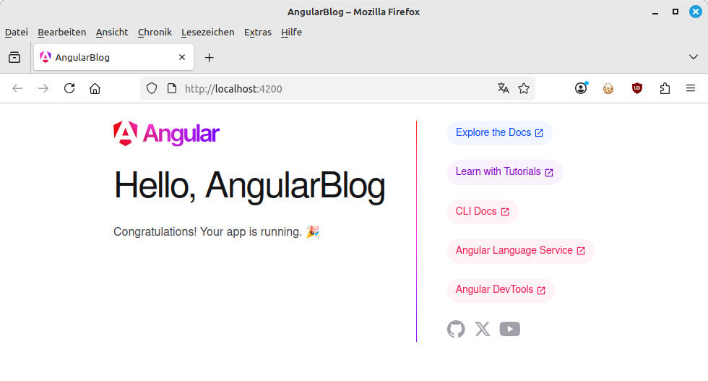

Bootstrap

https://getbootstrap.com/docs/4.2/getting-started/introduction/

https://ng-bootstrap.github.io/#/getting-started

Installation
We strongly recommend using Angular CLI for setting up a new project. If you have an Angular CLI project, you could simply use our schematics to add ng-bootstrap library to it.
Just run the following:
ng add @ng-bootstrap/ng-bootstrap
It will install ng-bootstrap for the default application specified in your angular.json. If you have multiple projects and you want to target a specific application, you could specify the --project option
ng add @ng-bootstrap/ng-bootstrap --project myProject

ea234@MsiZ370:/mnt/hd4tbb/daten/angular/AngularBlog$ ng add @ng-bootstrap/ng-bootstrap
✔ Determining Package Manager
› Using package manager: npm
✔ Searching for compatible package version
› Found compatible package version: @ng-bootstrap/ng-bootstrap@18.0.0.
✔ Loading package information from registry
✔ Confirming installation
✔ Installing package
UPDATE package.json (1383 bytes)
✔ Packages installed successfully.
UPDATE src/app/app.module.ts (906 bytes)
UPDATE angular.json (3166 bytes)
UPDATE src/main.ts (271 bytes)
UPDATE tsconfig.app.json (516 bytes)
UPDATE tsconfig.spec.json (461 bytes)
ea234@MsiZ370:/mnt/hd4tbb/daten/angular/AngularBlog$

was muss ich machen um bootstrap in meiner Angular anwendung nutzen zu können.
Aktuell werden die CSS-Styles nicht gesehen.

- Damit die CSS-Styles von Bootstrap richtig angezeigt werden, kannst du folgende Schritte befolgen:
- Bootstrap installieren:
Du kannst Bootstrap ganz einfach über npm hinzufügen. Öffne dein Terminal im Projektordner und gib ein:
npm install bootstrap
- Bootstrap in dein Projekt einbinden:
Stelle sicher, dass die Bootstrap-CSS-Datei in deiner angular.json-Datei eingebunden ist. Suche den Abschnitt "styles" und füge den Pfad zu Bootstrap hinzu, zum Beispiel:
"styles": [
"src/styles.css",
"node_modules/bootstrap/dist/css/bootstrap.min.css"
]
- Angular neu starten:
Wenn du Änderungen an der angular.json vornimmst, solltest du den Entwicklungsserver neu starten, damit die Styles übernommen werden.
ng serve
- Verwendung in Komponenten:
Jetzt kannst du Bootstrap-Klassen in deinen HTML-Templates verwenden, z.B.:
<button class="btn btn-primary">Klick mich</button>
Wenn die Styles immer noch nicht angezeigt werden, überprüfe, ob die Pfade korrekt sind und keine Fehler in der Konfiguration vorliegen. Manchmal hilft es auch, den Browser-Cache zu leeren oder den Server neu zu starten.
Ich hoffe, das hilft dir weiter! Wenn du noch Fragen hast, stehe ich gern zur Verfügung.

App Routing

https://www.youtube.com/watch?v=CtMqA-cEy_U

<nav class="navbar navbar-expand-lg navbar-light bg-light">
<div class="container-fluid">
<div class="navbar-header" id="navbarSupportedContent">
<ul class="navbar-nav me-auto mb-2 mb-lg-0">
<li class="nav-item">
<a class="nav-link active" aria-current="page" routerLink="/home">Home</a>
</li>
<li class="nav-item"><a class="nav-link" routerLink="/blog">Blog</a></li>
<li class="nav-item"><a class="nav-link" routerLink="/about">About</a></li>
</ul>
</div>
</div>
</nav>

Wichtig ist „routerlink“ zu verwenden um die Seite nicht immer nachzuladen.

routerLinkActive=“active“

Default
{ path: '', component: HomeComponent }

Wildcard
{ path: '**', redirectTo: '/home', pathMatch: 'full' },

Childroutes
werden mit children eingeleitet
Werden in weiteren Tags „router-autlet“ gerendered.

router-outlet

has no initializer and is not definitely assigned in the constructor.ts(2564)

Just go to tsconfig.json and set

"compilerOptions": {
"strictPropertyInitialization": false,
...
}

Guards

ea234@MsiZ370:/mnt/hd4tbb/daten/angular/AngularBlog$ ng generate guard guards/auth/auth
✔ Which type of guard would you like to create? CanActivate
CREATE src/app/guards/auth/auth.guard.spec.ts (461 bytes)
CREATE src/app/guards/auth/auth.guard.ts (128 bytes)
ea234@MsiZ370:/mnt/hd4tbb/daten/angular/AngularBlog$

import { CanActivateFn } from '@angular/router';
export const authGuard: CanActivateFn = (route, state) => {
return true;
};

Forms

FormsModule Importieren und in app.module.ts exportieren
/mnt/hd4tbb/daten/angular/AngularBlog/src/app/app.module.ts

import { FormsModule } from '@angular/forms';

imports: [
BrowserModule,
AppRoutingModule,
FormsModule,
NgbModule
],

form>div.form-control

form>div.form-control>label[for='namex']+input[name='namex'].form-control

form>(div.form-control>label[for='namex']+input[name='namex'].form-control)*5

generiertes action-Atrribut löschen
<form action="">
<div class="form-control"><label for="namex"></label><input type="text" name="namex" class="form-control"></div>
<div class="form-control"><label for="namex"></label><input type="text" name="namex" class="form-control"></div>
<div class="form-control"><label for="namex"></label><input type="text" name="namex" class="form-control"></div>
<div class="form-control"><label for="namex"></label><input type="text" name="namex" class="form-control"></div>
<div class="form-control"><label for="namex"></label><input type="text" name="namex" class="form-control"></div>
</form>

Selektieren und Control+D um alle vorkommen zu markieren
Damit ein Input-Feld von Angular verwaltet werden kann, muss das Inputfeld das Tag „ngModel“ besitzen.
<div class="form-group"><label for="blog_id">ID </label><input type="text" name="blog_id" class="form-control" ngModel ></div>

Um eine Form zu submitten muss „ngSubmit“ zu einer Funktion in der Klasse gebunden werden.
<form (ngSubmit)="ngSubmitMyForm()">

Submit-Button deaktivieren
Property „disabled“ an die Userform binden.
In den Input-Feldern dann noch Regeln einbauen (z.B. required“
Sollte dieses nicht funktionieren, ist das Input-Element nicht mit „NgModel“ versehen worden.

<form #myUserForm="ngForm" (ngSubmit)="ngSubmitMyForm( myUserForm )">
<input required type="text" name="blog_subject"
<button type="submit" [disabled]="myUserForm.invalid">Submit</button>

Hochladen eines Projekts auf GitHub

https://docs.github.com/de/get-started/start-your-journey/uploading-a-project-to-github

Schritt 1: Erstellen eines neuen Repositorys für dein Projekt
Es ist ratsam, für jedes einzelne Projekt, an dem du arbeitest, ein neues Repository zu erstellen. Wenn du ein Softwareprojekt schreibst, macht es die Gruppierung aller zugehörigen Dateien in einem neuen Repository einfacher, die Codebasis im Laufe der Zeit zu pflegen und zu verwalten.
- Wähle in der rechten oberen Ecke einer beliebigen Seite
- , und klicke dann auf Neues Repository.
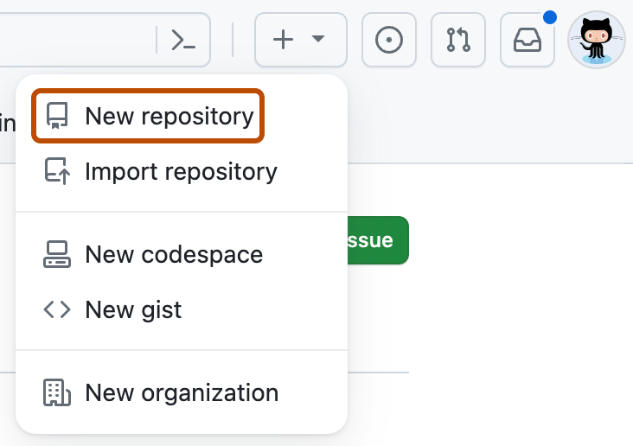
- Gib im Feld "Repositoryname" einen Namen für dein Projekt ein. Gib z. B. "my-first-project" ein.
- Gib im Feld „Beschreibung“ eine kurze Beschreibung ein. Geben Sie beispielsweise Folgendes ein: „Dies ist mein erstes Projekt auf GitHub.“
- Wähle die Option Öffentlich oder Privat für dein Repository aus. Wähle "Öffentlich" aus, wenn andere Personen dein Projekt anzeigen können sollen.
- Wähle README-Datei hinzufügen aus. Du wirst diese Datei in einem späteren Schritt bearbeiten.
- Klicke auf Repository erstellen.

Pushing commits to a remote repository
https://docs.github.com/en/get-started/using-git/pushing-commits-to-a-remote-repository
https://docs.github.com/en/get-started/git-basics/managing-remote-repositories

Adding a remote repository
To add a new remote, use the git remote add command on the terminal, in the directory your repository is stored at.
The git remote add command takes two arguments:
- A remote name, for example, origin
- A remote URL, for example, https://github.com/OWNER/REPOSITORY.git
For example:NgbModule
$ git remote add origin https://github.com/OWNER/REPOSITORY.git
# Set a new remote

$ git remote -v
# Verify new remote
> origin https://github.com/OWNER/REPOSITORY.git (fetch)
> origin https://github.com/OWNER/REPOSITORY.git (push)
For more information on which URL to use, see About remote repositories.

git remote add origin https://github.com/ea234/AngularBlog.git

git push REMOTE-NAME BRANCH-NAME

git@github.com:ea234/AngularBlog.git
gh repo clone ea234/AngularBlog

https://stackoverflow.com/questions/4089430/how-to-determine-the-url-that-a-local-git-repository-was-originally-cloned-from

Änderungen im Arbeitsverzeichnis verwerfen (zurücksetzen auf den letzten Commit, ohne die Historie zu ändern):
git checkout -- .
oder für einzelne Dateien:
git checkout -- datei.txt
Das verwirft alle Änderungen in deinem Arbeitsverzeichnis und bringt es auf den Stand des letzten Commits.

